세방전지 ERP 프로젝트
- 사용자 교육 매뉴얼 (QM)

공정, 자주검사 (불합격 및 통지 생성)

2013년 10월 15일
ERP 구축 2차 TFT

제/개정 이력

개정번호 | 개정 사유 및 내용 | 제/개정 일자 | 제/개정자
v0.1 | 초안 작성 | 2013.10.15 | 정태현 사원

- 목차
1.1. Process 개요 5
1.1.1. 정의 및 목적 5
1.1.2. 운영원칙 5
1.1.3. 프로세스 5
1.2. 공정검사 (불합격) 6
1.2.1. SAP Easy Access SEBANG ERP 6
1.2.2. 검사 로트 선택 7
1.2.3. 검사 로트 출처 (3)개인 값 리스트: 검사 로트 출처 (3) 3 엔트리 있음 7
1.2.4. 검사 로트 선택 8
1.2.5. 검사 로트에 대한 데이터 변경: 검사로트에 대한 작업리스트 8
1.2.6. 검사 로트에 대한 데이터 변경: 검사로트에 대한 작업리스트 9
1.2.7. 검사포인트에 대한 결과 기록: 초기화면 9
1.2.8. 검사포인트에 대한 결과 기록: 초기화면 10
1.2.9. 결과 기록: 특성 개요 11
1.2.10. SLI01561 000001에 대한 결과 기록: 특성에 대한 단일 값 12
1.2.11. SLI01561 000001에 대한 결과 기록: 특성에 대한 단일 값 13
1.2.12. 레포트유형: 입력 13
1.2.13. 결함레코딩에 대한 레포트유형 (3) 15 엔트리 있음 13
1.2.14. 레포트유형: 입력 14
1.2.15. 특성결함개요: 기록 14
1.2.16. 코드의 다중선택 14
1.2.17. 코드의 다중선택 15
1.2.18. 특성결함개요: 기록 15
1.2.19. 특성결함개요: 기록 15
1.2.20. 카타로그선택 16
1.2.21. 카타로그선택 16
1.2.22. 특성결함개요: 기록 17
1.2.23. 특성결함개요: 기록 17
1.2.24. 특성결함개요: 기록 17
1.2.25. 통지생성: 공정 부적합 18
1.2.26. 카타로그선택 19
1.2.27. 카타로그선택 19
1.2.28. 통지생성: 공정 부적합 20
1.2.29. 통지생성: 공정 부적합 21
1.2.30. 통지생성: 공정 부적합 21
1.2.31. 카타로그선택 22
1.2.32. 카타로그선택 22
1.2.33. 통지생성: 공정 부적합 23
1.2.34. 통지생성: 공정 부적합 24
1.2.35. 통지생성: 공정 부적합 25
1.2.36. 사용자 선택 25
1.2.37. 통지생성: 공정 부적합 26
1.2.38. 통지생성: 공정 부적합 26
1.2.39. 특성결함개요: 기록 26
1.2.40. SLI01561 000001에 대한 결과 기록: 특성에 대한 단일 값 27
1.2.41. 결과 기록: 특성 개요 27
1.2.42. 검사 로트에 대한 데이터 변경: 검사로트에 대한 작업리스트 28
1.2.43. 사용결정기록: 결함개요 29
1.2.44. 확인 프롬프트 29
1.2.45. 검사로트에 대한 용도결정 30
1.2.46. 사용결정기록: 결함개요 30
1.2.47. 검사 로트에 대한 데이터 변경: 검사로트에 대한 작업리스트 31

Process 개요

정의 및 목적
생산 공정 중 현장 작업자가 수행하는 검사 기준 등록 및 검사결과 관리

운영원칙
- 생산 오더 생성 후 검사 로트 자동 생성.
- 공정검사는 ERP 상에 등록함.
- 검사포인트 및 작업장 코드를 입력하고 결과 등록함.

프로세스
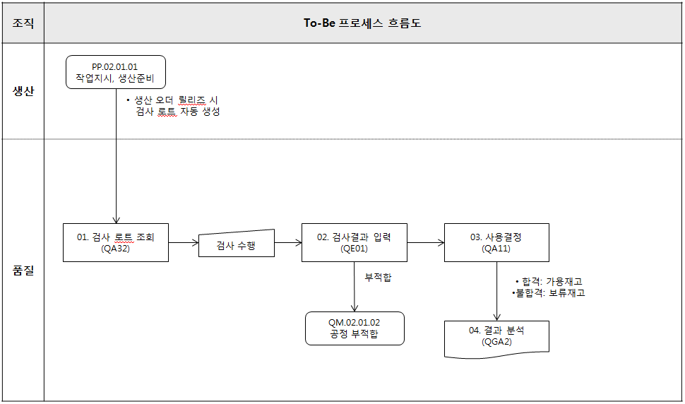

공정검사 (불합격)

SAP Easy Access SEBANG ERP
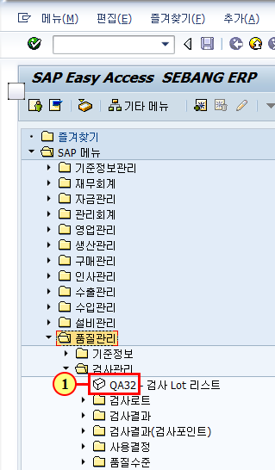
(1) 을(를) 두 번 클릭합니다.

검사 로트 선택
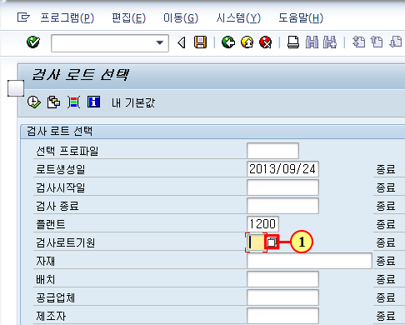
(1) 을(를) 클릭하십시오.

검사 로트 출처 (3)개인 값 리스트: 검사 로트 출처 (3) 3 엔트리 있음
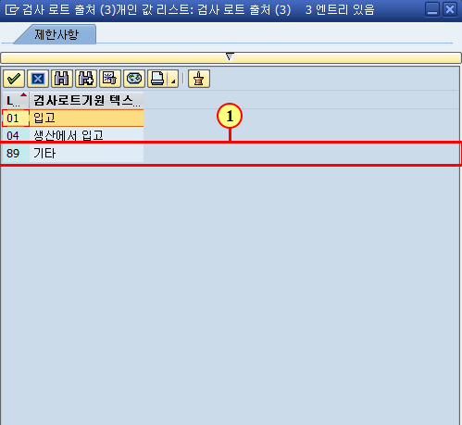
(1) 을(를) 두 번 클릭합니다.

검사 로트 선택
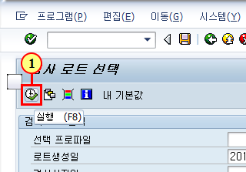
(1) 실행 을(를) 클릭하십시오.

검사 로트에 대한 데이터 변경: 검사로트에 대한 작업리스트
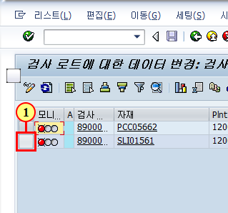
(1) 을(를) 클릭하십시오.

검사 로트에 대한 데이터 변경: 검사로트에 대한 작업리스트
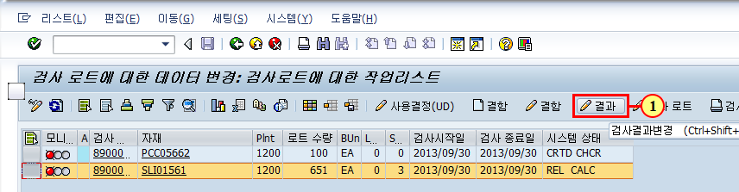
(1) 결과 을(를) 클릭하십시오.

검사포인트에 대한 결과 기록: 초기화면
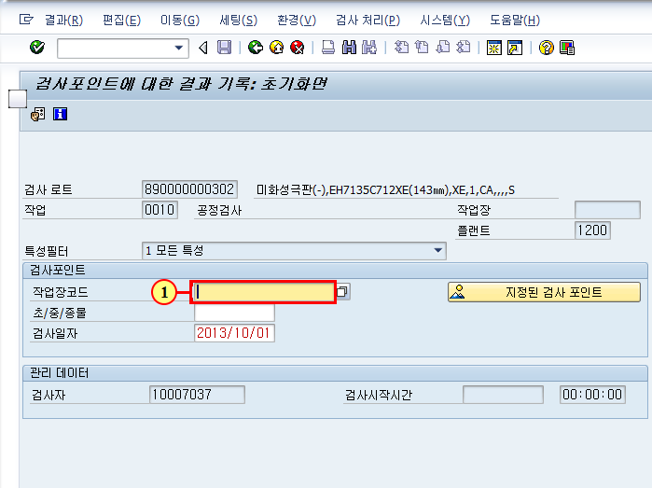
(1) 작업장 코드를 입력합니다.

검사포인트에 대한 결과 기록: 초기화면
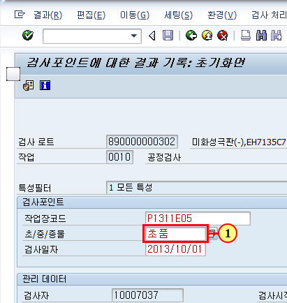
(1) 검사 포인트를 입력합니다.

결과 기록: 특성 개요
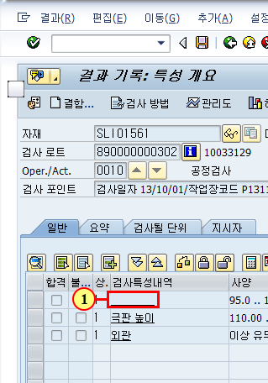
(1) 검사특성내역 항목을 클릭합니다.

SLI01561 000001에 대한 결과 기록: 특성에 대한 단일 값
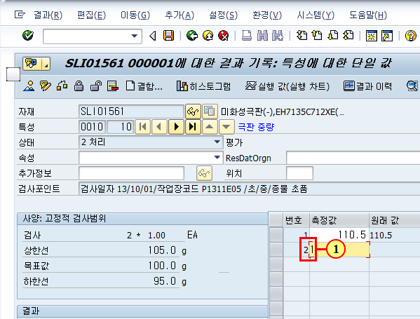
(1) 결과값을 입력합니다.

SLI01561 000001에 대한 결과 기록: 특성에 대한 단일 값
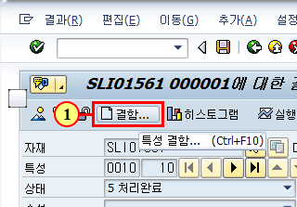
(1) 결함... 을(를) 클릭하십시오.

레포트유형: 입력
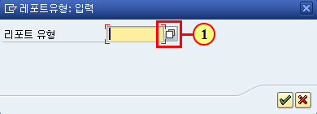
(1) 을(를) 클릭하십시오.

결함레코딩에 대한 레포트유형 (3) 15 엔트리 있음
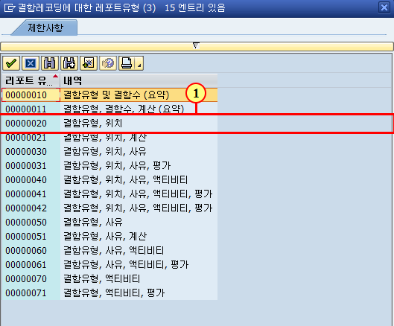
(1) 을(를) 두 번 클릭합니다.

레포트유형: 입력
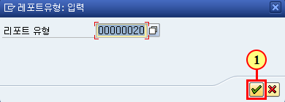
(1) 계속 을(를) 클릭하십시오.

특성결함개요: 기록
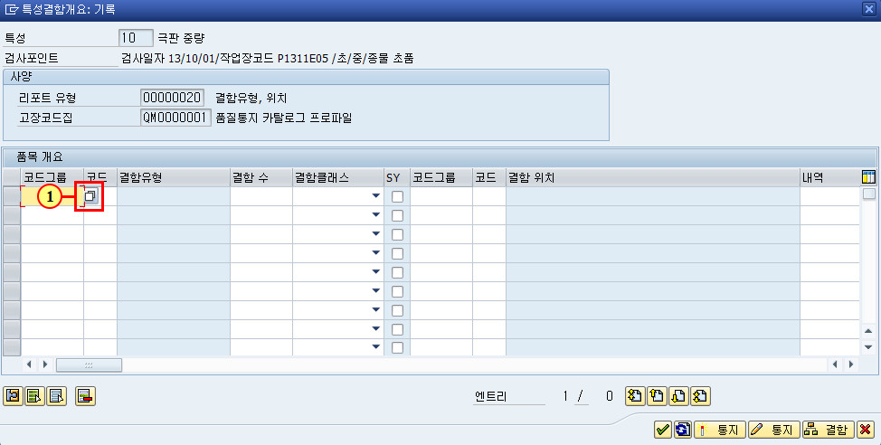
(1) 을(를) 클릭하십시오.

코드의 다중선택
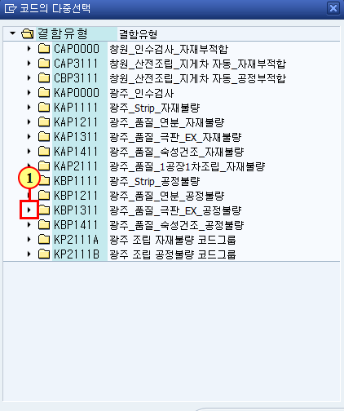
(1) 을(를) 클릭하십시오.

코드의 다중선택
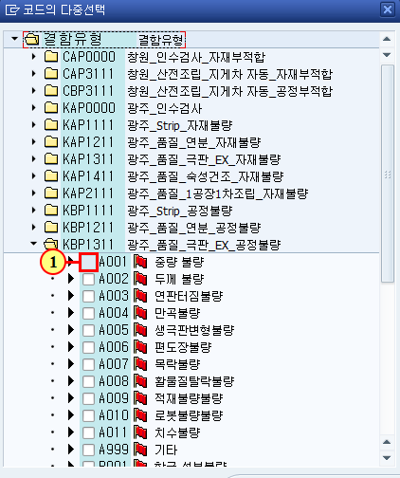
(1) 체크박스가 선택됩니다.

특성결함개요: 기록
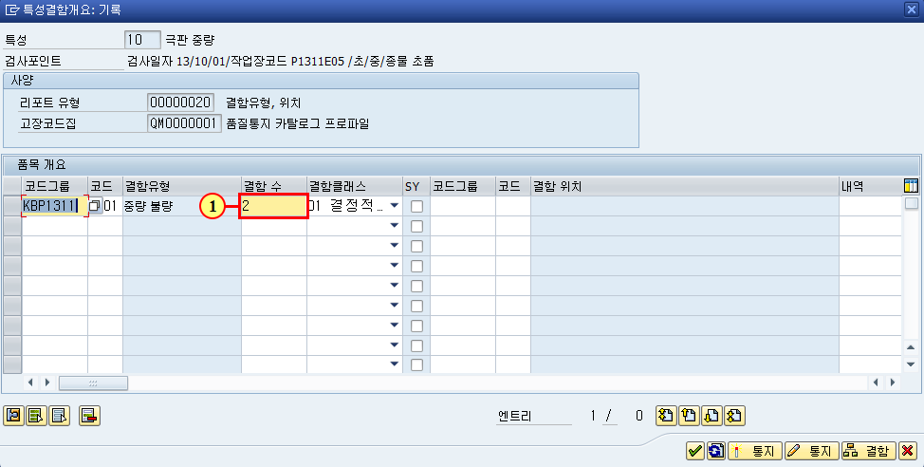
(1) 필드가 삭제됩니다.

특성결함개요: 기록
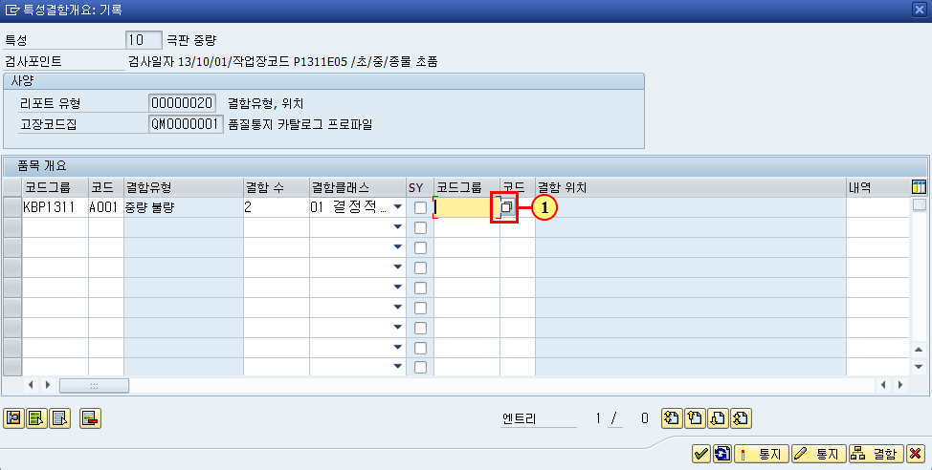
(1) 을(를) 클릭하십시오.

카타로그선택
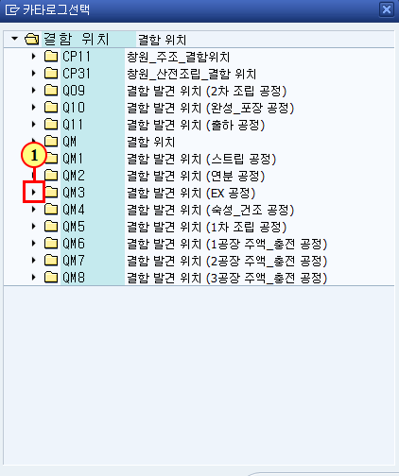
(1) 을(를) 클릭하십시오.

카타로그선택
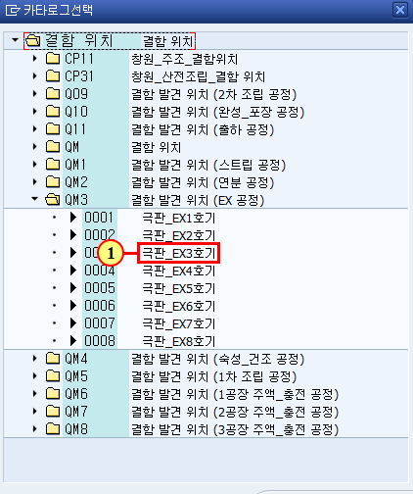
(1) 을(를) 두 번 클릭합니다.

특성결함개요: 기록
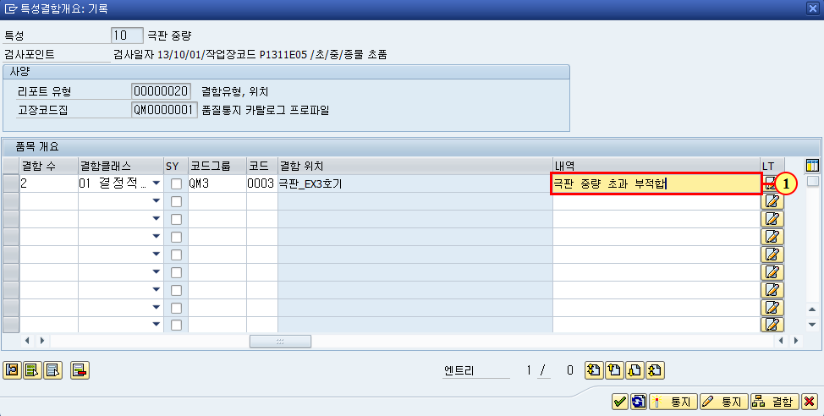
(1) 부적합 내역을 입력합니다.

특성결함개요: 기록
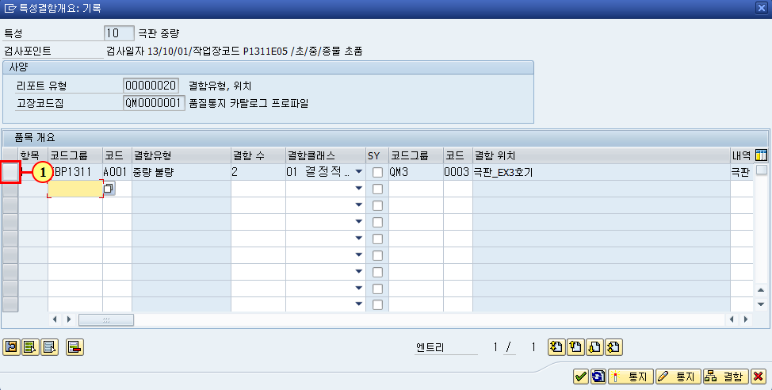
(1) 을(를) 클릭하십시오.

특성결함개요: 기록
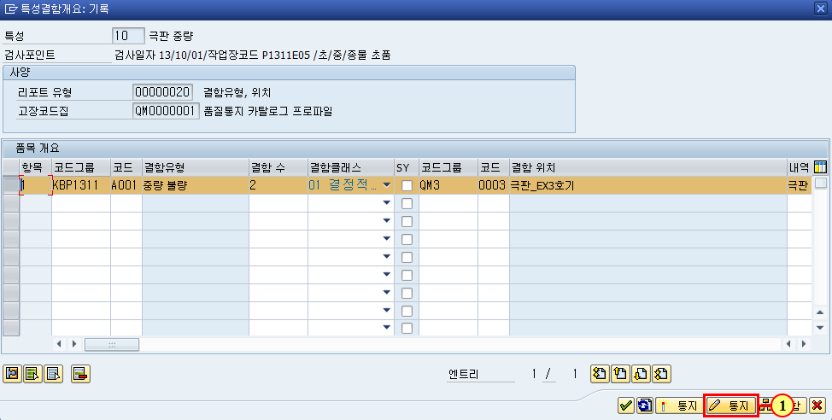
(1) 통지 을(를) 클릭하십시오.

통지생성: 공정 부적합
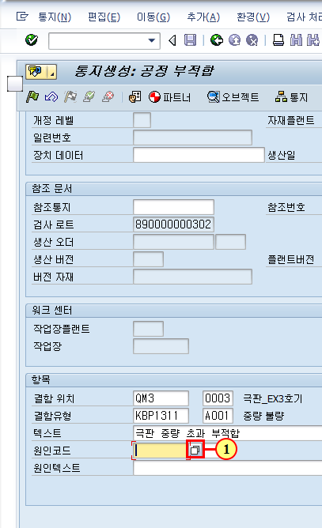
(1) 을(를) 클릭하십시오.

카타로그선택
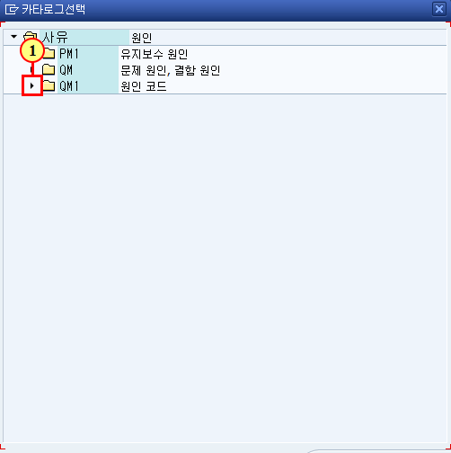
(1) 을(를) 클릭하십시오.

카타로그선택
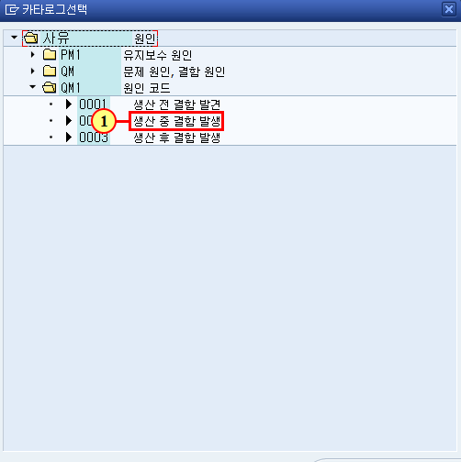
(1) 을(를) 두 번 클릭합니다.

통지생성: 공정 부적합
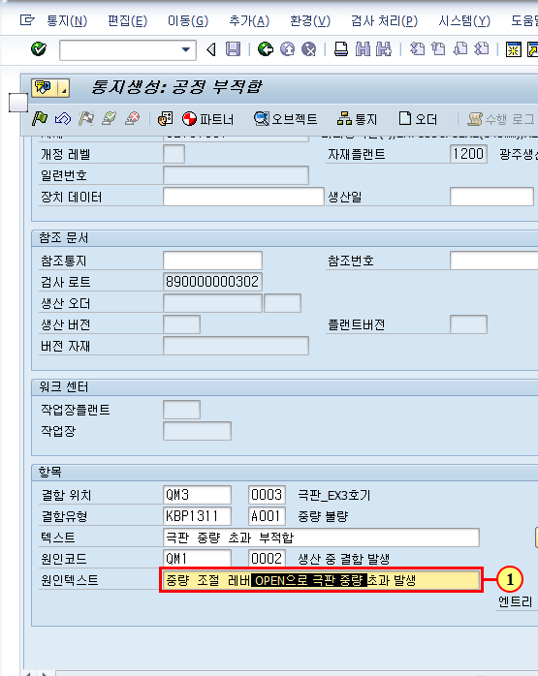
(1) 원인 내역을 입력합니다.

통지생성: 공정 부적합
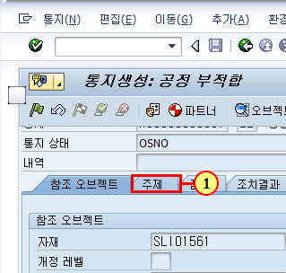
(1) 을(를) 클릭하십시오.

통지생성: 공정 부적합
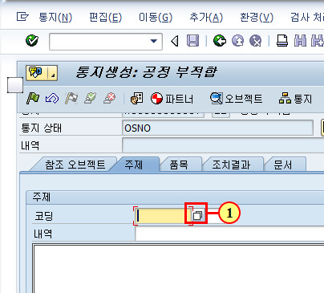
(1) 을(를) 클릭하십시오.

카타로그선택
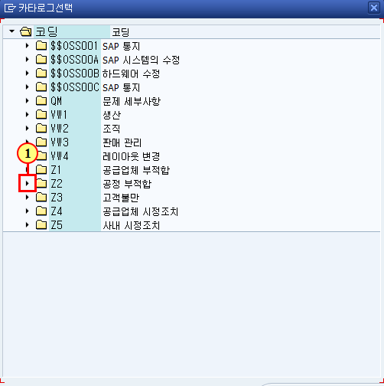
(1) 을(를) 클릭합니다.

카타로그선택
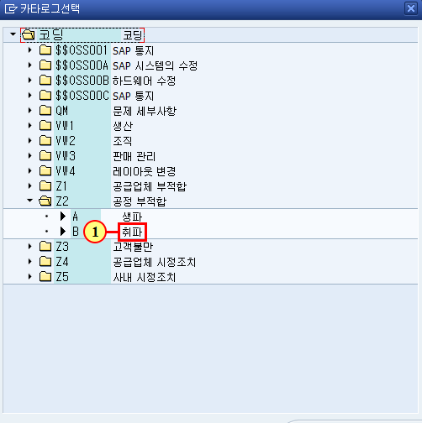
(1) 을(를) 두 번 클릭합니다.

통지생성: 공정 부적합
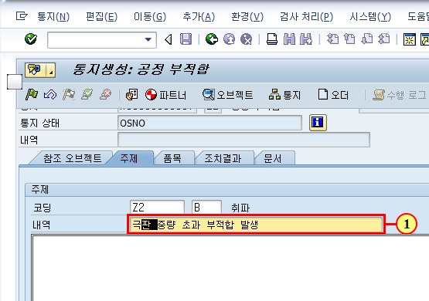
(1) 부적합 내역을 입력합니다.

통지생성: 공정 부적합
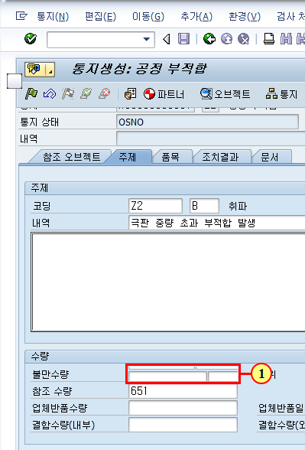
(1) 부적합 수량을 입력합니다.

통지생성: 공정 부적합
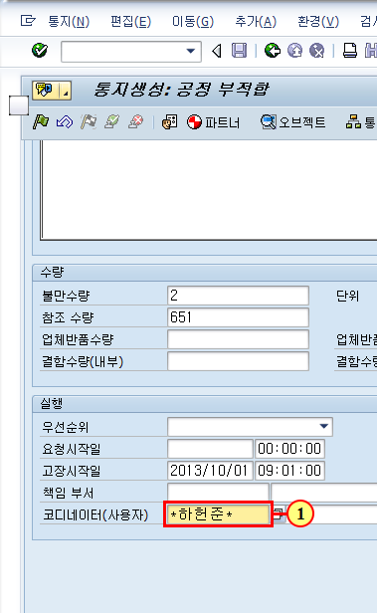
(1) 부적합 처리 담당자를 입력합니다.

사용자 선택
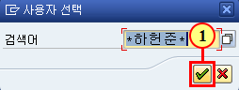
(1) 계속 을(를) 클릭하십시오.

통지생성: 공정 부적합
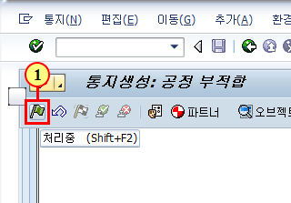
(1) 처리중 을(를) 클릭하십시오.

통지생성: 공정 부적합
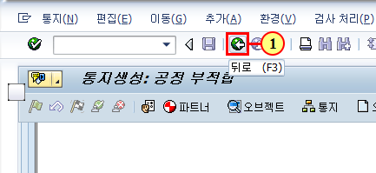
(1) 을(를) 클릭하십시오.

특성결함개요: 기록
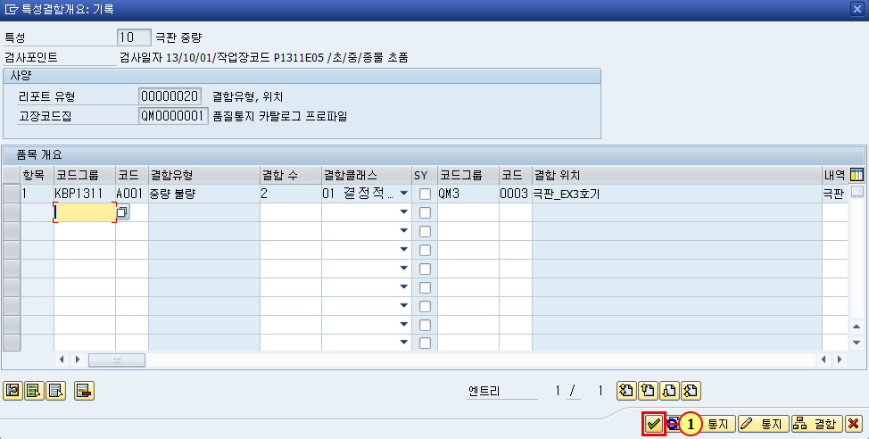
(1) 계속 을(를) 클릭하십시오.

SLI01561 000001에 대한 결과 기록: 특성에 대한 단일 값
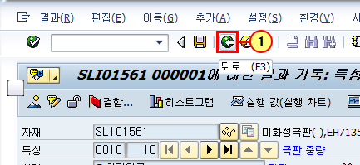
(1) 을(를) 클릭하십시오.

결과 기록: 특성 개요
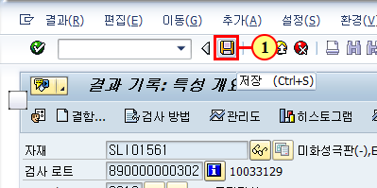
(1) 을(를) 클릭하십시오.

검사 로트에 대한 데이터 변경: 검사로트에 대한 작업리스트
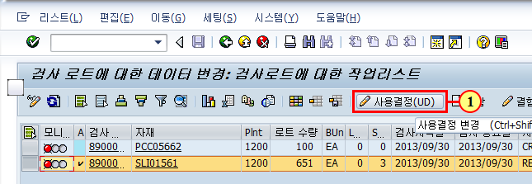
(1) 사용결정(UD) 을(를) 클릭하십시오.

사용결정기록: 결함개요
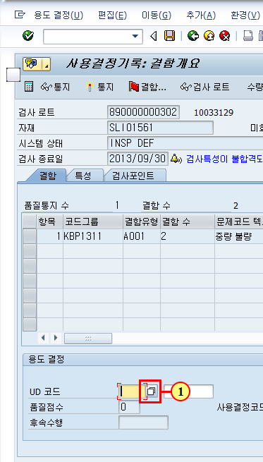
(1) 을(를) 클릭하십시오.

확인 프롬프트
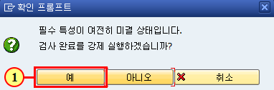
(1) 을(를) 클릭하십시오.
※ 확인 프롬프트는 검사 결과가 누락 없이 등록이 되면 나타나지 않습니다.
결과를 전체 등록 하지 않고 판정을 진행하고자 할 시 “예”를 클릭하면 됩니다.

검사로트에 대한 용도결정
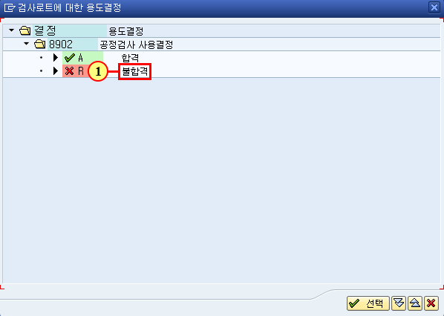
(1) 을(를) 두 번 클릭합니다.

사용결정기록: 결함개요
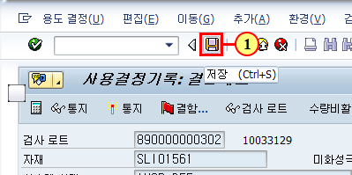
(1) 을(를) 클릭하십시오.

검사 로트에 대한 데이터 변경: 검사로트에 대한 작업리스트


